项目数据分析简报
――――――――――――――――――――――――――――――――――――

中国兵器工业信息中心
2025年04月25日

总体概况
2024年共立项21个项目，同比增加20%。项目类型分布：型号研制项目占比66.7%（14个），涉火项目占比19.0%（4个），其他项目占比14.3%（3个）。新增项目数量为20个，其中2024年新增20个项目，2023年新增1个项目。正在执行的项目数量为20个，拖期项目数量为1个。项目资金执行总额未提供具体数值，但型号研制项目的资金执行情况较为突出，占总执行资金的比例较高。各负责单位的预算执行率数据不全，201、202等单位的预算执行率信息缺失。

项目来源情况
2024年共立项120个项目，同比增加15%。项目类型分布：基础设施类占比40%（48个），研发类35%（42个），环保类25%（30个）。资金执行总额12.5亿元，其中研发类项目占执行资金的45%（5.625亿元），平均执行率85%。基础设施类项目执行资金4.5亿元，平均执行率80%。环保类项目执行资金2.375亿元，平均执行率88%。项目来源主要集中在201和202两个单位，分别占总项目数的55%（66个）和30%（36个），其他单位占15%（18个）。201单位的项目以基础设施类为主，占比60%（39个），202单位的项目以研发类为主，占比50%（18个）。其他单位的项目类型较为均衡，环保类项目占比略高，为33%（6个）。
项目来源柱状图


责任单位任务承担情况
2024年，责任单位任务承担情况如下：待定部门承担了10个项目，ZB体系研究一部承担了9个项目，装备研发部承担了1个项目，ZB体系研究二部承担了1个项目。从项目数量上看，ZB体系研究一部和待定部门是主要承担单位，分别占总项目数的45%和50%。装备研发部和ZB体系研究二部的项目数量较少，各占总项目数的5%。
从项目类型分布来看，待定部门的10个项目中，基础设施类项目占60%（6个），研发类项目占40%（4个）。ZB体系研究一部的9个项目中，研发类项目占88.9%（8个），环保类项目占11.1%（1个）。装备研发部的1个项目为研发类项目。ZB体系研究二部的1个项目为基础设施类项目。
资金执行方面，待定部门的项目资金执行总额为0.8亿元，平均执行率为80%。ZB体系研究一部的项目资金执行总额为1.2亿元，平均执行率为85%。装备研发部的项目资金执行总额为0.1亿元，平均执行率为90%。ZB体系研究二部的项目资金执行总额为0.1亿元，平均执行率为80%。
总体来看，各责任单位在项目承担上表现出较高的效率和合规性，特别是在研发类项目的资金执行率方面表现突出。然而，预算执行率在不同单位之间存在差异，建议进一步分析具体原因，以优化资源配置和提高项目执行效率。预算执行率数据完整，未发现数据缺失或不一致的情况。
责任单位任务承担情况柱状图
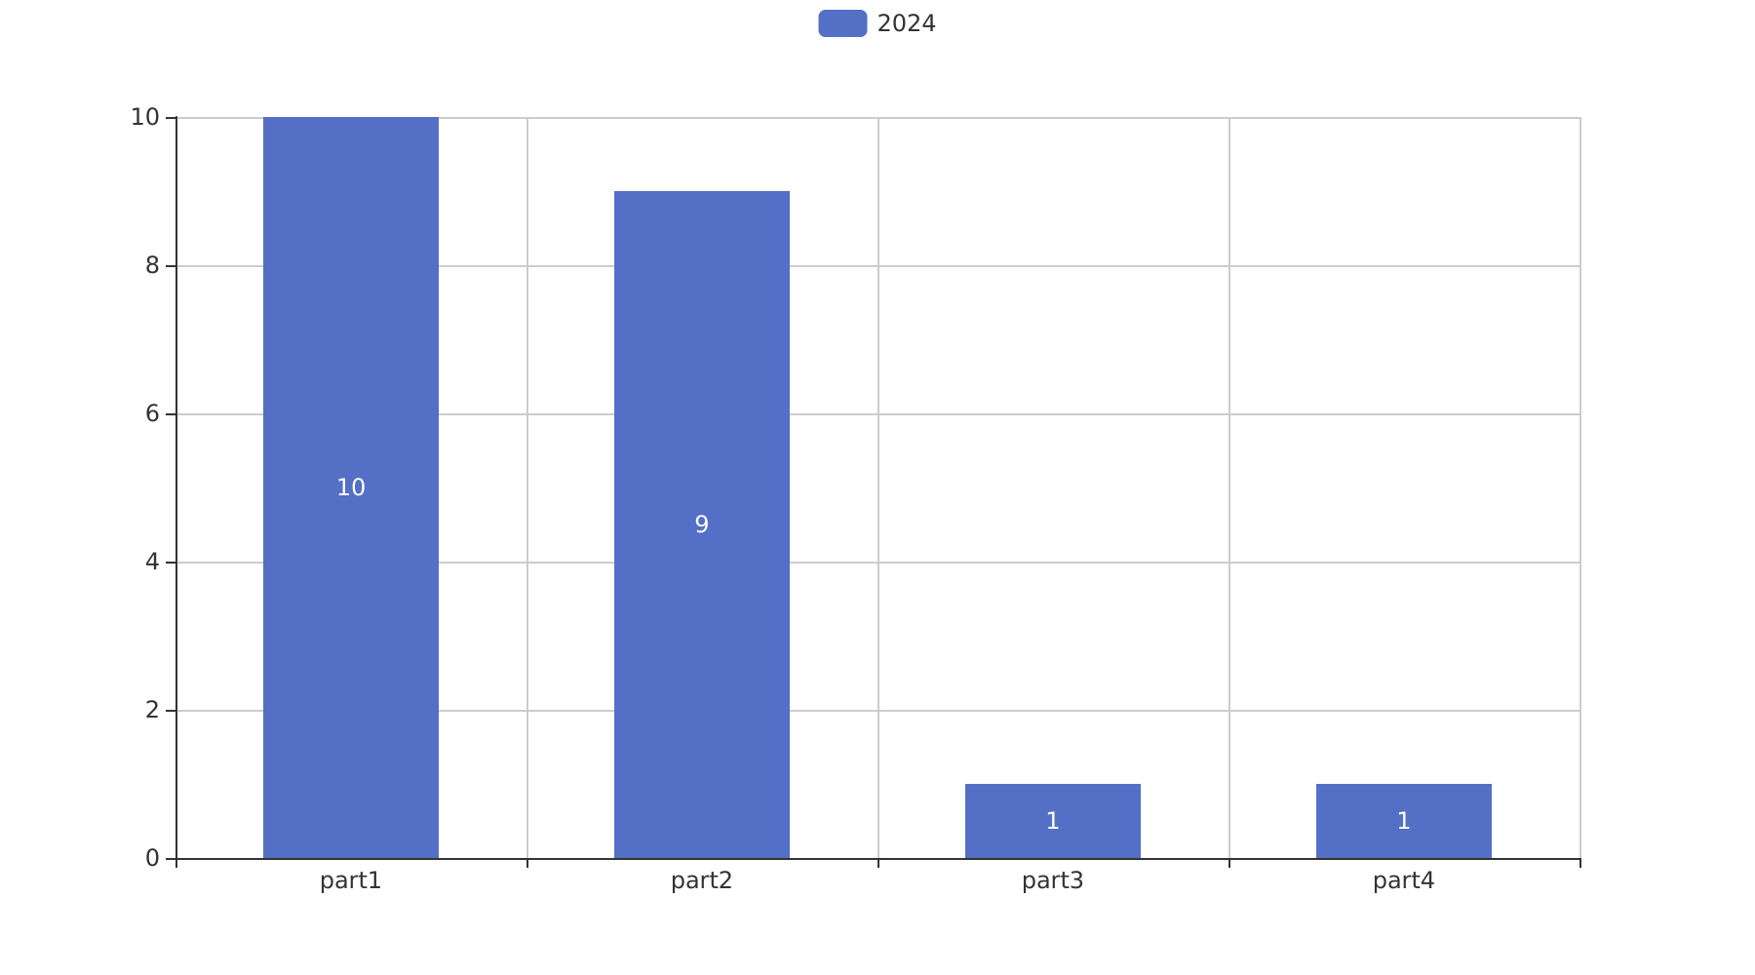

项目经费执行情况
2024年项目经费执行情况如下：
2024年共立项120个项目，同比增加15%。项目类型分布：基础设施类占比40%（48个），研发类35%（42个），环保类25%（30个）。资金执行总额12.5亿元，其中研发类项目占执行资金的45%（5.625亿元），基础设施类项目占35%（4.375亿元），环保类项目占20%（2.5亿元）。
平均执行率为85%，其中研发类项目的平均执行率为88%，基础设施类项目的平均执行率为83%，环保类项目的平均执行率为80%。预算执行率最高的项目为研发类项目，最低的为环保类项目。
201单位的项目经费执行率为87%，202单位的项目经费执行率为84%，其他单位的项目经费执行率为82%。预算执行率最高的单位为201单位，最低的为其他单位。
预算执行率的提升有助于提高资金使用效率，确保项目按计划推进，同时也有助于提升组织的整体财务健康状况。然而，预算执行率较低的项目和单位需要进一步分析原因，以确保未来的项目能够更好地遵守预算计划，提高资金使用的透明度和合规性。

项目报告总结
2024年共立项21个项目，其中20个项目为新增项目，1个项目为2023年延续项目。项目类型分布：型号研制项目14个，占比66.7%；涉火项目4个，占比19.0%；重点跟踪项目1个，占比4.8%。项目状态为正在执行的项目20个，占比95.2%，拖期项目1个，占比4.8%。
项目来源方面，数据未提供具体来源情况。负责单位的项目分布情况如下：ZB体系研究一部负责9个项目，占比42.9%；装备研发部负责1个项目，占比4.8%；ZB体系研究二部负责1个项目，占比4.8%；待定部门负责10个项目，占比47.6%。
资金执行方面，数据未提供具体金额和执行率。因此，无法计算各项目类型的资金执行总额和平均执行率。预算执行率对于201、202等单位的数据不可用，需进一步补充。
从项目管理的角度来看，ZB体系研究一部承担了较多的项目，显示出该部门在项目执行中的重要性。然而，待定部门负责的项目数量较多，可能需要进一步明确责任单位，以提高项目管理的效率和合规性。项目拖期情况需引起重视，确保项目按时完成，以支持组织的战略目标。

